基于 seL4 + Microkit 的汽车车灯控制演示系统
详细设计说明书
软件工程标准文档

项目名称 | 基于 seL4 + Microkit 的汽车车灯控制演示系统
文档名称 | 详细设计说明书
文档版本 | v2.0
文档状态 | 正式提交稿
项目成员 | （请填写实际成员）
提交日期 | 2026-06-17

文档控制信息
角色 | 姓名 | 职责 | 签名/日期
编写 | 项目组 | 编写与维护本文档
审核 | 指导老师/检查人员 | 审核文档完整性与一致性
批准 | 项目负责人 | 确认作为提交版本
本文档按软件工程文档规范组织，包含封面、文档控制、目录、版本记录、正文、图表说明和必要的测试/追踪信息。

目录
目录将在 Word/WPS 中打开后自动更新。

详细设计说明书
项目名称： 基于 seL4 + Microkit 的汽车车灯控制演示系统
文档类型： 详细设计说明书
文档版本： v2.0

版本修订记录
版本 | 日期 | 说明 | 作者
v1.0 | 2026-05-15 | 初始版本，整理模块详细设计、数据结构和故障生命周期。 | 项目组
v2.0 | 2026-06-14 | 同步 final-v2.0 工程结构、shared memory layout v4、车辆状态模型和 elapsed-time recovery。 | 项目组
表 1 数据表

目录
- 引言
- 开发环境
- 系统描述
- 数据结构设计
- 模块详细设计
- 故障生命周期详细设计
- 测试设计
- 限制条件
- 小结

1. 引言

1.1 编写目的
本文档对 LightDemo 的内部实现进行详细说明，重点描述各模块职责、输入输出、核心数据结构、通信接口、故障管理逻辑和测试方法。本文档适合开发人员、维护人员和检查人员理解系统内部细节。

1.2 背景
LightDemo 使用 C 语言实现，基于 seL4 Microkit 运行在 QEMU AArch64 平台。项目从 tutorial 风格示例演进为具有工程结构的嵌入式控制项目。

2. 开发环境
项目 | 说明
操作系统 | Ubuntu 22.04
SDK | Microkit SDK 2.0.1
Board | `qemu_virt_aarch64`
默认配置 | `debug`
编译器 | `aarch64-linux-gnu-gcc`
模拟器 | `qemu-system-aarch64`
构建工具 | Makefile
测试脚本 | Bash
表 2 数据表

3. 系统描述
系统由 6 个主要 protection domain 组成：
commandin
scheduler
lightctl
gpio
fault_mg
vehicle_state
系统主链路：
UART -> commandin -> scheduler -> lightctl -> gpio
故障链路：
lightctl / commandin -> fault_mg -> scheduler / gpio
状态查询：
commandin -> shared memory -> UART

3.1 Protection Domain 通信图
图 3-1 为 protection domain 通信关系图，用于展示各隔离域之间的主要消息流和 shared memory 访问关系。该图属于工程通信图，不作为 UML 部署图或 UML 组件图使用。
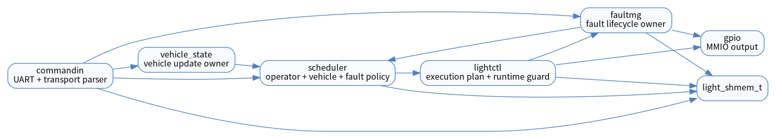
图 1 系统结构与通信关系图

3.2 模块接口一致性约束
为避免文档、实现和测试之间出现接口漂移，模块级设计遵循以下一致性规则：
约束项 | 说明 | 当前依据
Channel ID | 所有 protection domain 通信端点由 `include/light_channels.h` 集中定义，系统描述由 `systems/light.system` 对齐。 | `light_channels.h`, `light.system`
Transport message | 跨域消息统一使用 `light_transport_message_t` 表达类型、命令和载荷。 | `include/light_transport.h`
Shared memory layout | 运行期状态统一写入 `light_shmem_t`，layout 版本保持可观测。 | `include/light_protocol.h`
Fault ownership | fault mode、fault lifecycle、history 由 `faultmg` 统一维护，其它模块只报告或消费结果。 | `src/domains/faultmg.c`
Runtime guard | `lightctl` 在执行前再次检查高风险动作，避免调度外的错误输出。 | `src/core/light_runtime_guard.c`
表 3 数据表
后续修改模块接口时，应同步更新概要设计、详细设计、追踪矩阵和测试计划。

4. 数据结构设计

4.1 light_transport_message_t
light_transport_message_t 是串口输入解析后的统一消息结构。
字段包括：
- version
- type
- len
- flags
- payload
支持的消息类型：
类型 | 含义
`LIGHT_TRANSPORT_MSG_LIGHT_CMD` | 灯光控制命令
`LIGHT_TRANSPORT_MSG_VEHICLE_STATE_UPDATE` | 车辆状态更新
`LIGHT_TRANSPORT_MSG_FAULT_INJECT` | 故障注入
`LIGHT_TRANSPORT_MSG_QUERY` | 状态查询
`LIGHT_TRANSPORT_MSG_FAULT_CLEAR` | 故障清除
表 4 数据表

4.2 light_shmem_t
light_shmem_t 是主共享内存结构，位于 include/light_protocol.h。
主要字段：
字段 | 说明
`layout_version` | shared memory layout 版本
`uart_cmd` | 最近一次命令
`allow_flags` | target output 的 bitset 表示
`vehicle_speed` | 车辆速度兼容字段
`fault_mode` | 当前 fault mode
`fault_lifecycle` | 当前 fault lifecycle
`fault_recovery_ticks` | 恢复观察进度
`fault_recovery_elapsed_ms` | 已累计恢复时间
`fault_recovery_window_ms` | 当前恢复窗口阈值
`active_fault_mask` | 当前 active fault 位图
`last_fault_code` | 最近 fault code
`total_fault_count` | fault 总计数
`operator_request` | 用户请求
`vehicle_state` | 车辆状态
`target_output` | 目标输出
表 5 数据表

4.3 light_fault_state_t
faultmg 内部状态结构，位于 include/light_fault_mode.h。
包括：
- mode
- counters
- active_counters
- lifecycle
- active_fault_mask
- recovery_ticks
- recovery_elapsed_ms
- recovery_window_ms
- last_fault_code

4.4 light_channels.h
include/light_channels.h 集中管理 Microkit channel endpoint ID。该设计避免通道号散落在多个 .c 文件中，降低维护风险。
典型定义：
#define LIGHT_CH_COMMANDIN_TO_SCHEDULER 3
#define LIGHT_CH_SCHEDULER_FROM_COMMANDIN 4
#define LIGHT_CH_LIGHTCTL_TO_FAULTMG 6
#define LIGHT_CH_FAULTMG_FROM_LIGHTCTL 5
#define LIGHT_CH_SCHEDULER_TO_LIGHTCTL 9
#define LIGHT_CH_LIGHTCTL_FROM_SCHEDULER 10

5. 模块详细设计

5.1 commandin

5.1.1 程序描述
src/domains/commandin.c 是串口输入网关。它接收 UART 中断，读取字符并输入 transport parser。如果解析出完整消息，则根据消息类型派发。

5.1.2 输入项
- UART 字符
- Microkit UART IRQ notification

5.1.3 输出项
- 发送给 scheduler 的 light command
- 发送给 vehicle_state 的 vehicle state update
- 发送给 faultmg 的 fault inject / clear
- 直接输出到 UART 的 STATUS_SNAPSHOT

5.1.4 核心流程
notified(UART_IRQ)
-> uart_get_char()
-> light_transport_parser_feed_char()
-> route message
-> microkit_notify(target)

5.1.5 限制条件
commandin 不拥有 fault lifecycle，不直接修改 fault mode。

5.2 scheduler

5.2.1 程序描述
src/domains/scheduler.c 是规则裁决模块。它消费 light command、vehicle state update 和 fault mode update，调用控制逻辑计算 target output。

5.2.2 输入项
- LIGHT_CH_SCHEDULER_FROM_COMMANDIN
- LIGHT_CH_SCHEDULER_FROM_FAULTMG
- LIGHT_CH_SCHEDULER_FROM_VEHICLE_STATE

5.2.3 输出项
- target_output
- allow_flags
- 通知 lightctl 同步

5.2.4 核心流程
receive message
-> update operator_request / read vehicle_state / read fault_mode
-> light_control_compute_target_output()
-> update shared memory
-> notify lightctl

5.3 lightctl

5.3.1 程序描述
src/domains/lightctl.c 是执行协调层。它读取 scheduler 写入的 target output，生成最小 GPIO action plan。

5.3.2 输入项
- scheduler sync notification
- shared memory target output

5.3.3 输出项
- GPIO action notification
- fault report notification

5.3.4 运行时保护
执行动作前调用 light_runtime_guard_check_action()：
- SAFE_MODE 下阻止高风险动作。
- DEGRADED 下阻止远光灯。
- 速度不满足时阻止对应灯光行为。
- 状态冲突时上报 fault。

5.4 gpio

5.4.1 程序描述
src/domains/gpio.c 是硬件输出层，负责实际灯光输出行为和输出摘要。

5.4.2 输入项
- faultmg fault mode update
- lightctl GPIO action notification

5.4.3 输出项
- GPIO 输出状态
- GPIO_OUTPUT_SUMMARY 日志

5.5 faultmg

5.5.1 程序描述
src/domains/faultmg.c 是 fault lifecycle 的唯一 owner。

5.5.2 输入项
- lightctl 上报 fault
- commandin 注入 fault
- commandin clear fault

5.5.3 输出项
- shared memory fault fields
- fault mode compact slot
- scheduler notification
- gpio notification

5.6 vehicle_state

5.6.1 程序描述
src/domains/vehicle_state.c 负责车辆状态更新。

5.6.2 输入项
- speed
- ignition
- brake pedal
- gear
- ambient light
- hazard
- drive mode

5.6.3 输出项
- shared memory vehicle state
- scheduler update notification

6. 故障生命周期详细设计

6.1 Fault Taxonomy
Fault code | 含义
`LIGHT_ERR_SPEED_LIMIT` | 速度限制导致动作拒绝
`LIGHT_ERR_MODE_CONFLICT` | 模式冲突
`LIGHT_ERR_INVALID_CMD` | 非法命令或通道
`LIGHT_ERR_HW_STATE_ERR` | 硬件状态异常
表 6 数据表

6.2 Fault Mode
Mode | 行为
`NORMAL` | 正常通过
`WARN` | 记录故障但保持输出策略
`DEGRADED` | 禁用远光灯，强制最低照明
`SAFE_MODE` | 强制低风险输出：近光灯和示廓灯打开，高风险输出关闭
表 7 数据表

6.3 Lifecycle
Lifecycle | 含义
`STABLE` | 稳定状态
`ACTIVE` | 存在 active fault
`RECOVERING` | active fault 已清除，但仍处于观察恢复阶段
表 8 数据表

6.4 Escalation
规则如下：
- 任意 fault 进入 WARN。
- 连续 3 次 mode conflict 进入 DEGRADED。
- 2 次 hardware state error 进入 SAFE_MODE。

6.5 Recovery
clear 后不直接回 NORMAL，而是：
SAFE_MODE -> DEGRADED -> WARN -> NORMAL
每次下降一级需要满足恢复观察窗口。
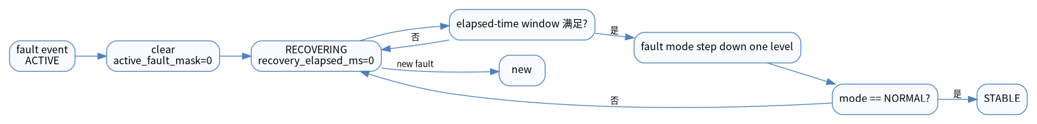
图 2 软件工程结构图

6.6 Anti-flap
如果恢复过程中再次发生 fault：
- lifecycle 回到 ACTIVE
- recovery elapsed/window 进度清零
- 不允许立即降低 fault severity

7. 测试设计

7.1 Host-side 测试
命令：
make test
覆盖：
- command codec
- transport parser
- shared protocol
- status snapshot
- vehicle state
- control logic
- execution plan
- runtime guard
- fault lifecycle

7.2 QEMU 测试
命令：
make qemu-test
当前已通过：
- smoke_test.sh
- fault_injection_test.sh
- serial_e2e_test.sh

7.3 测试证据
典型日志：
CMD_MSG type=light_cmd cmd=0x01
SCHED_TARGET mode=NORMAL ...
LIGHTCTL_TARGET_SUMMARY mode=NORMAL ...
GPIO_OUTPUT_SUMMARY ...
FAULTMG_MODE_TRANSITION prev=WARN next=SAFE_MODE ...
STATUS_SNAPSHOT fault=SAFE_MODE lifecycle=ACTIVE ...

7.4 测试层次图
图 3-2 为测试层次工程图，用于说明 host-side 测试、构建测试和 QEMU 端到端测试之间的覆盖关系。该图不是 UML 测试模型图。
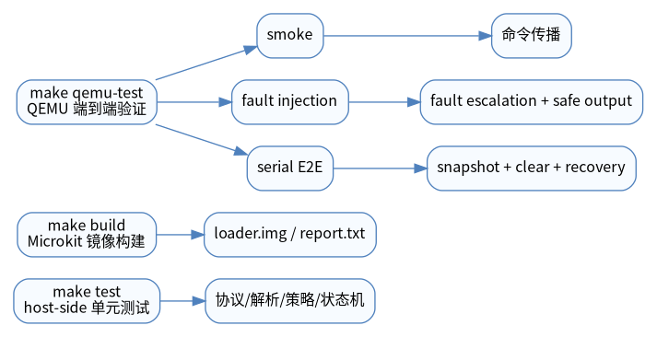
图 3 软件工程结构图

8. 限制条件
- 当前 GPIO 行为在 QEMU 中通过日志观察。
- fault threshold 是项目策略，不是标准法规参数。
- recovery 已采用 elapsed-time window 语义；串口 C 仅作为现场演示兼容入口。
- 文档中未包含真实板卡接线图。

9. 小结
LightDemo 的详细设计围绕“保护域隔离 + 显式通信 + 安全状态 owner + 自动化验证”展开。项目通过集中 channel 契约、shared memory layout v4、复杂车辆状态模型、fault lifecycle 和 QEMU E2E 测试形成了完整的工程闭环。

final-v2.0 数据图补充
本图作为详细设计中 fault lifecycle 和 recovery 逻辑的补充验证图，用于说明实现行为与设计状态机的一致性。
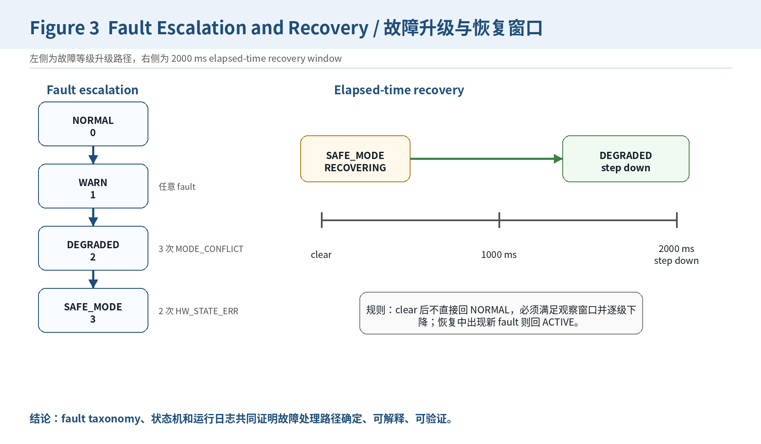
图 3-X1 fault lifecycle 与 elapsed-time recovery 补充验证图
以上图表来源于 final_v2_metrics.md 及 final-v2.0 验收证据目录，主要用于增强文档中的测试证据可读性和答辩展示效果。

